|  |  |
| --- | --- |
| |  | | --- | | Трид  **ОКП 42 1000**  **Измеритель-регулятор многофункциональный**  **ТРИД**  **Руководство по эксплуатации**  **ВПМ 421210.009 РЭ**  **Пермь, 2011 г.** | |

Настоящее Руководство по эксплуатации (далее РЭ) распространяется на измерители-регуляторы многофункциональные ТРИД (далее прибор, приборы) и предназначено для изучения правил работы с приборами, содержит сведения об основных параметрах и условиях эксплуатации.

Техническое обслуживание осуществляют лица из числа технического персонала, прошедшие инструктаж по технике безопасности предприятия-потребителя согласно ПТЭ и ПТБ, ознакомленные с настоящим РЭ.

Приборы выпускаются в соответствии с требованиями технических условий ТУ 4212-009-60694339-09 и ГОСТ Р 52931–2008.

Предприятие изготовитель:

Общество с ограниченной ответственностью «Вектор-ПМ» (ООО «Вектор-ПМ»).

Адрес: 614038, г. Пермь, а/я 22.

Приборы сертифицированы Федеральным Агентством по техническому регулированию и метрологии РФ (свидетельство № 42083) и внесены в Государствен­ный реестр средств измерений за № 46077-11.

Приборы имеют обозначение:

**Измеритель-регулятор многофункциональный ТРИД [1] [2]-[3]-[4] [5],**

где:

|  |  |
| --- | --- |
| **Измеритель-регулятор многофункциональный ТРИД** | Тип средства измерения/прибора |
| **[1]:** | Модель (функциональный код): |
| ИСУ | измеритель-сигнализатор универсальный |
| РТП | пид-регулятор |
| РТУ | регулятор технологический универсальный |
| РК | регулятор для управления клапанами и  задвижками |
| РТМ | программный регулятор |
| ИСД | измеритель-сигнализатор давления |
| **[2]:** | Код конструктивного исполнения: |
| 101  112  114 | светодиодная цифро-знаковая индикация, металлический корпус (96х96х110мм) для щитового монтажа, одноканальный |
| 111 | светодиодная цифро-знаковая индикация, пластиковый корпус (48х48х110мм) для щитового монтажа, одноканальный |
| 122  124 | светодиодная цифро-знаковая индикация, металлический корпус (96х96х110мм) для щитового монтажа, многоканальный |
| 144 | светодиодная цифро-знаковая индикация, металлический корпус (96х96х110мм) для щитового монтажа, многоканальный, 4 окна индикации |
| 322 | светодиодная вертикальная графическая шкала, металлический корпус (96х96х110мм) для щитового монтажа |
| 332 | светодиодная дуговая графическая шкала, металлический корпус (96х96х110мм) для щитового монтажа |
| 342 | светодиодная круговая графическая шкала, металлический корпус (96х96х110мм) для щитового монтажа |
| 222 | светодиодная цифро-знаковая индикация, корпус на DIN-рейку |
| 152 | светодиодная цифро-знаковая индикация, металлический корпус (96х96х110мм) для щитового монтажа, пятиразрядная индикация |
| 500 | жидкокристаллический дисплей, металлический корпус (96х96х110мм) для щитового монтажа |
| **[3]:** | Количество входов и типы и количество выходных устройств: |
| хВ | х-количество, В - вход (канал) |
| хР | х-количество, Р - релейный выход (электромагнитное реле) |
| хС | х-количество, С - оптосимисторный ключ |
| хА | х-количество, А - токовый выход |
| хТ | х-количество, Т - транзисторный ключ |
| **[4]** | Интерфейс RS485 (указывается только при наличии) |
| **[5]** | Питание, указывается в скобках, если отличается от базового варианта |

**1 ОПИСАНИЕ И РАБОТА**

Приборы предназначены для измерения и автоматического регулирования температуры и других физических величин, текущее значение и изменение которых может быть преобразовано датчиками в электрические сигналы силы, напряжения постоянного тока, сигналы активного сопротивления постоянному току или унифицированный электрический сигнал.

Приборы имеют несколько модификаций, отличающихся материалом корпуса, габаритными размерами, разрядностью индикации, клавиатурой, функционалом, графической шкалой, количеством измерительных каналов.

**1.2 Технические и метрологические характеристики**

Метрологические и технические характеристики прибора приведены в таблице 1.

Таблица 1

|  |  |
| --- | --- |
| Обозначение типа | ТРИД |
| Класс точности приборов | 0,25 |
| Номинальное напряжение питания | ~220 В, 50 Гц |
| Допустимое напряжение питания, В | от 187 до 242 |
| Напряжение для питания датчиков (ИСД332) | 24В, 150мА |
| Потребляемая мощность, Вт, не более | 10 |
| Диапазон измеряемого давления подключаемых датчиков давления | от минус 0,06 до 100 МПа |
| Выходной сигнал подключаемых датчиков давления | 4…20, 0…20 мА |
| Время опроса (на канал), с | настраивается от 0,03 до 0,25 |
| Интерфейс для связи с компьютером (при наличии) | RS485 |
| Рабочий диапазон температур, °С | от минус 20 до +50 |
| Относительная влажность воздуха | 5…90 %, без конденсации влаги |
| Степень пылевлагозащищенности | IP54 |

1.2.1 Описание входных устройств.

Таблица 2 - Типы подключаемых датчиков

|  |  |
| --- | --- |
| Тип датчика | Диапазон измерений |
| Датчики избыточного давления | от 0 до 100 МПа |
| Датчики абсолютного давления | от 0,025 до 6 МПа |
| Датчики избыточного давления разрежения | от минус 0,06 до 0,9 МПа |
| Датчики гидростатического давления | от 0,01 до 0,04 МПа |
| Датчики дифференциального давления | от 0,16 до 16 МПа |

К приборам могут быть подключены различные типы датчиков давления по двухпроводной схеме, либо по трёхпроводной, в т.ч. по схемам с внешним питанием.

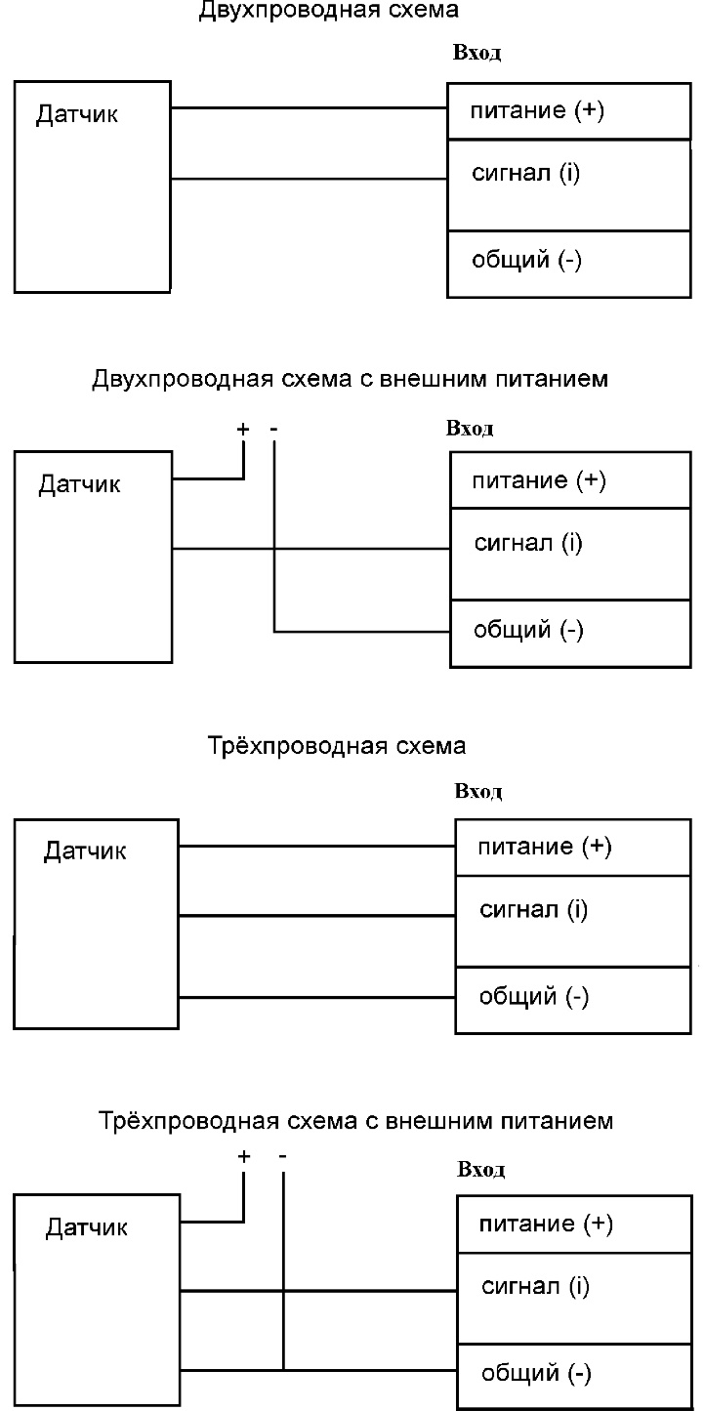

1.2.2 Единицы измерения.

Приборы отображают давление в относительных величинах. Это означает, что для получения абсолютных величин давления, например, в миллиметрах ртутного столба, необходимо в настройках прибора указать параметры датчика, а именно: верхний и нижний пределы измерения, а также соответствующий им ток датчика (см. пункт «параметры настройки линейного масштабирования»).

Если описание параметров датчика недоступно, необходимо подключить датчик к магистрали с известным давлением (в пределах для данного типа датчика), и зафиксировать результат в настройках прибора. Затем понизить/повысить давление, и зафиксировать результат. На основе заданных значений прибор линейно преобразует входную величину тока в индицируемое значение.

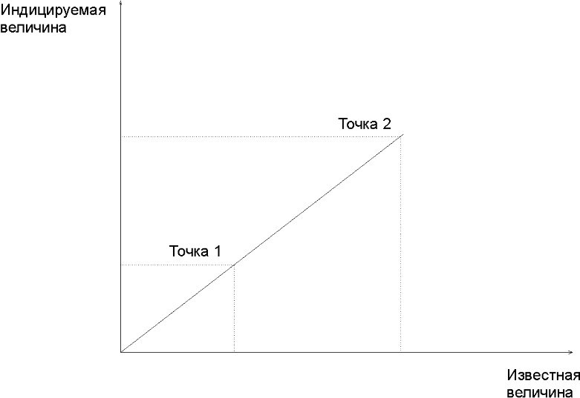

**1.3Комплект поставки**

Прибор поставляется в комплекте, указанном в таблице 3.

Таблица 3 – Комплект поставки

|  |  |  |  |
| --- | --- | --- | --- |
| Наименование | Обозначение | Кол-во | Примечание |
| Прибор | ИРМ ТРИД | 1 шт. | поставляется в соответствии с заказом |
| Комплект монтажныхчастей |  |  | если предусмотрено модификацией прибора |
| Руководство по эксплуатации | ВПМ 421210.009 РЭ | 1 экз. | один экземпляр на партию из 100 шт. или в один адрес |
| Паспорт | ВПМ 421210.009 ПС | 1 экз. |  |

**1.4 Устройство и работа**

Прибор осуществляет измерение давления при помощи первичного преобразователя (датчика), подключенного к измерительному входу прибора. Вход прибора допускает подключение датчиков со стандартным токовым сигналом. Измеренные физические величины преобразуются в соответствующие значения и отображаются на дисплее, расположенном на передней панели прибора.

Приборы имеют комбинированный дисплей, состоящий из цифро-знакового индикатора и графической шкалы. На цифро-знаковом индикаторе отображаются числовые значения измеренной величины.

Прибор ИСД322 имеет две вертикальные графические шкалы. На графических шкалах измеренные величины отображаются в виде светящегося столбца, высота которого пропорциональна значению.

Прибор ИСД332 имеет дугообразную графическую шкалу. На графической шкале информация отображается в виде линейки светодиодов, включаемых последовательно в соответствии с величиной измеренного значения.

Прибор ИСД342 имеет дугообразную (2/3 окружности) графическую шкалу.

Графические шкалы имеют ряд настроек, позволяющих добиться необходимой функциональности. При настройке шкал задаются верхний и нижний пределы отображаемых значений, режим работы шкалы и цветовая схема.

Прибор анализирует значения измеренных величин и управляет выходными устройствами в соответствии с заданными режимами работы прибора. В качестве выходных устройств в приборах используются электромагнитные реле (220В/5А).

В многоканальных приборах каналы работают одновременно и независимо друг от друга. На каждом из каналов могут быть заданы разные режимы работы.

Приборы имеют несколько задаваемых режимов работы, выбор и установку которых осуществляет оператор. Основные режимы работы прибора:

- контроль превышения измеряемой величины над заданным предельным значением;

- контроль снижения измеряемой величины ниже заданного предельного значения;

- контроль выхода измеряемой величины за пределы заданного диапазона.

В случае выхода контролируемого параметра за установленные пределы (состояние «авария»), прибор сигнализирует об этом включением или выключением выходного реле.

Кроме основных режимов работы, прибор имеет дополнительные режимы, расширяющие его функциональность.

Режим блокировки срабатывания выходного реле при включении прибора может быть задан в том случае, когда в начале работы прибора контролируемый параметр ещё не вышел на рабочий режим и находится в зоне срабатывания сигнализации. При использовании этого режима сигнализация при включении прибора не включится, а сработает только при повторном входе контролируемого параметра в зону «аварии».

При необходимости может быть задан режим, когда после срабатывания выходного реле его состояние фиксируется и остаётся неизменным даже после исчезновения причины, вызвавшей срабатывание реле (режим «защёлки» или «фиксация аварии»). В этом случае отключение реле («снятие аварии») может быть осуществлено только оператором. Возможна конфигурация прибора, при которой состояние аварии фиксируется в энергозависимой памяти прибора и остаётся активным даже после выключения и повторного включения прибора.

Возможен режим разрешения оперативного отключения сигнализации оператором, не дожидаясь устранения причин, вызвавших срабатывание сигнализации («сброс аварии»). В этом случае сигнализация отключается временно. Она снова включится при следующем входе контролируемого параметра в зону «аварии».

Приборы имеют возможность задания регулируемой задержки срабатывания выходных реле. Эту функцию следует использовать в тех случаях, когда возможны кратковременные отклонения (всплески) контролируемого параметра от заданных значений и это является допустимым, либо как способ дополнительной фильтрации вероятных помех и ошибок в измерении входных сигналов.

В зависимости от модели прибора, на один измеряемый параметр может быть одно, два или три выходных реле, имеющих независимую настройку («аварии»).

Приборы с интерфейсом RS485 возможно использовать как удалённые измерители технологических параметров в системах мониторинга, сбора и обработки данных. Приборы могут быть подключены к компьютеру автономно либо быть интегрированы в существующие системы автоматизации. Для работы в сети RS485 приборы используют протокол Modbus (ASCII и RTU).

Общий вид приборов приведен в Приложении 1.

**1.5 Маркировка и пломбирование**

1.5.1 Маркировочная табличка выполнена на пластиковой основе в соответствии с требованиями комплекта конструкторской документации изготовителя.

Маркировочная табличка крепится клеевым способом на задней панели корпуса прибора

Маркировка выполнена типографским способом, обеспечивающим ее четкость и сохранность в течение всего срока эксплуатации, транспортирования и хранения прибора.

Маркировочная табличка содержит следующую информацию:

- наименование (обозначение) изделия;

- заводской номер;

- дату изготовления изделия;

- наименование и товарный знак предприятия-изготовителя;

- знак утверждения типа;

- класс точности.

Допускается внесение дополнительной информации в соответствии с требованиями рабочей конструкторской документации.

Надписи, знаки и изображения на корпусе прибора выполнены фотохимическим способом, обеспечивающим четкость и сохранность маркировки в течение всего срока службы.

Транспортная маркировка содержит манипуляционные знаки, соответствующие надписям:

|  |  |
| --- | --- |
| 13_1 | - «Хрупкое. Осторожно» |
| 13_3 | - «Верх» |

Транспортная маркировка обеспечивает четкость и сохранность маркировки до момента распаковки приборов у потреби­теля.

1.5.2 От несанкционированного доступа в режимы настройки предусмотрена установка уровня доступа. ПО не может быть модифицировано.

**1.6 Упаковка**

Прибор должен быть упакован в оригинальную упаковку изготовителя или поставщика.

Документация, входящая в комплект поставки, упаковывается в водонепроницаемый пакет.

1. **МЕРЫ БЕЗОПАСНОСТИ**

ВНИМАНИЕ! В приборе используется опасное для жизни напряжение 220В, 50Гц, поэтому все электрические соединения (в том числе подключение датчиков) необходимо выполнять при полном отсоединении прибора от сети переменного тока.

- К работе по эксплуатации прибора могут быть допущены лица, имеющие опыт работы с электроизмерительными приборами, ознакомившиеся с указаниями настоящего описания, прошедшие инструктаж по технике безопасности и безопасной работе с электрооборудованием напряжением до 1000 В;

- Прибор предназначен для монтажа в щит. Монтаж электрооборудования должен исключать случайный доступ к неизолированным токоведущим частям.

- При выполнении измерений и ремонте необходимо соблюдать общие требования технической эксплуатации и безопасности электроизмерительных приборов;

- Прибор чувствителен к статическому электричеству.

ВНИМАНИЕ! В случае выявления неисправностей или отклонений от нормального режима работы, дальнейшая эксплуатация оборудования запрещается.

**3 ИСПОЛЬЗОВАНИЕ ПО НАЗНАЧЕНИЮ**

**3.1 Эксплуатационные ограничения**

Не допускать попадания на прибор растворов кислот, щелочей, растворителей и других агрессивных жидкостей.

Запрещены удары по корпусу прибора.

**3.2 Порядок установки прибора**

Монтаж прибора осуществляется самостоятельно или под руководством представителей изготовителя. Работы по по монтажу не требуют больших временных затрат и высококвалифицированных специалистов. Монтаж прописан без привязки к месту установки на объекте. Привязку осуществляет Заказчик. Размеры для установки на щит показаны на рисунке 1.

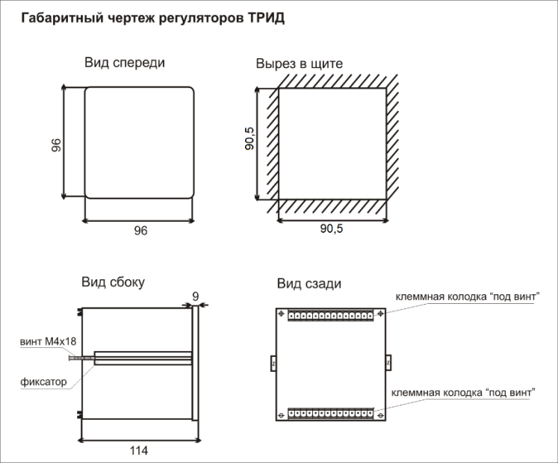

Рисунок 1

Размер отверстия в щите под прибор должен быть не более чем 90,5х90,5 мм. Крепежные винты затягивать без усилия, в противном случае возможен отход и поломка пластиковой передней панели, что является не гарантийным случаем при ремонте.

3.2.1 Монтаж прибора.

- Подготовить вырез в щите в соответствии с чертежом, обеспечить доступ к прибору с задней стороны щита.

- Вставить прибор в соответствующий вырез в щите.

- Вставить фиксаторы в пазы боковых стенок корпуса.

- Винтами притянуть переднюю панель прибора к щиту, не прилагая больших усилий.

**3.3 Электрические подключения**

Все электрические подключения прибора проводятся с обратной стороны, не снимая задней крышки прибора. Подключение осуществляется посредством поставляемых разъемов. Допускается использовать кабель круглого сечения диаметром до 7 мм.

**ВНИМАНИЕ!** ПОДКЛЮЧЕНИЕ КАБЕЛЕЙ ДОПУСКАЕТСЯ ТОЛЬКО ПРИ ОТКЛЮЧЕННОМ ОТ ЭЛЕКТРОСЕТИ ПРИБОРЕ!

Выполнить подключение согласно схемам, представленным в Приложении 3.

На задней панели прибора расположен разъемный клеммный соединитель для подключения первичных преобразователей, сетевого питания, цепей коммутации. Расположение клеммных соединителей представлено в Приложении 2.

Указания по подключению датчиков.

- Линии связи прибора с датчиком рекомендуется экранировать.

- Сигнальные линии датчика должны быть максимально удалены от силовых цепей и источников мощных силовых помех.

- Для предотвращения возможного влияния на работу прибора мощных коммутационных помех в сети питания, линии питания прибора и линии питания мощных силовых устройств следует проводить отдельными проводниками.

Указания по подключению прибора.

- Выполнить подключение к сети питания согласно схеме, представленной в Приложении 3.

Будьте внимательны при подключении питания прибора (220 В). Подключение проводов питания необходимо проводить строго в соответствии со схемой подключения. Ошибки, допущенные при подключении прибора, могут привести к выходу его из строя.

- Включить питание прибора.

- При включении происходит самотестирование прибора. После успешного тестирования прибор автоматически переходит в основной режим работы. Если в ходе самотестирования прибора будут выявлены ошибки, код соответствующей ошибки отобразится на дисплее.

**3.4 Подготовка изделия к использованию**

Подключение датчиков осуществляется согласно схемам подключения в Приложении 3. Подключение сигнального кабеля к прибору и экрана к земле должно быть надежным. Запрещено подключать и отключать сигнальный кабель от прибора во время его работы.

3.4.1 Назначение кнопок и индикаторов на лицевой панели прибора указано в Приложении 4.

**3.5 Порядок работы**

Прежде чем приступить к работе с прибором, внимательно изучите руководство по эксплуатации и Приложение 5 данного руководства.

**4 РЕГЛАМЕНТНЫЕ РАБОТЫ**

**4.1 Общие указания**

Для уменьшения вероятности отказа и обеспечения нормальной работы приборов необходимо проводить регламентные работы, заключающиеся в профилактическом осмотре.

Результаты осмотра заносятся в журнал учета технического обслуживания на прибор.

**4.2** Профилактический осмотр включает следующие мероприятия:

- следить за чистотой прибора;

- следить за целостностью изоляции кабелей;

- периодичность проведения регламентных работ должна быть не реже 1 раза в месяц;

- при проведении работ соблюдать меры безопасности, изложенные в разделе 2;

- при обнаружении неисправностей сообщать об этом лицам, ответственным за исправное состояние весов.

**5 Характерные неисправности и методы их устранения**

Характерные неисправности и методы устранения приведены в таблице 4.

Таблица 4

|  |  |  |
| --- | --- | --- |
| Неисправность | Вероятная причина | Методы устранения |
| При включении прибора отсутствует индикация | Неправильно подключен прибор | Проверить подключение прибора к сети |
| Отсутствуют показания или индикация обрыва датчика (- - - -) | Не подключен или неисправен датчик | Проверить правильность подключения датчика, проверить исправность датчика |
| При увеличении  фактического давления показания прибора не меняются | Неверное подключение датчика к прибору | Проверить по РЭ схему подключения прибора и датчика |
| Неисправность датчика | Заменить датчик |
| Обрыв или короткое замыкание | Устранить причину  неисправности |

**6 Поверка**

Поверка производится при нормальных условиях в соответствии с ГОСТ 8.395.

Поверка осуществляется в соответствии с МП 4212-009-60694339-2009.

Межповерочный интервал составляет 2 года.

Знак поверки наносится на свидетельство о поверке и (или) паспорт.

Положительные результаты поверки оформляются выдачей свидетельства о поверке и (или) соответствующей записью в разделе «Сведения о результатах поверки» Паспорта.

При отрицательных результатах предыдущий оттиск поверительного клейма гасится, выдается извещение о непригодности, прибор направляют в ремонт.

**7 ХРАНЕНИЕ И ТРАНСПОРТИРОВАНИЕ**

**7.1 Хранение**

Приборы должны храниться в отапливаемых и вентилируемых помещениях. приборы следует хранить в упакованном виде.

Хранение приборов в одном помещении с кислотами, реактивами и другими веществами, которые могут оказать вредное влияние на них, не допускается.

**7.2 Условия транспортирования приборов**

Транспортировка должна осуществляться закрытым транспортом.

**8 СВЕДЕНИЯ ПО УТИЛИЗАЦИИ**

По окончании срока службы приборов или вследствие нецелесообразности ремонта приборы подлежат утилизации, которая производится в соответствии со стандартами предприятия, на котором используются приборы.

**9 ГАРАНТИЙНЫЕ ОБЯЗАТЕЛЬСТВА**

9.1 Поставщик гарантирует соответствие оборудования требованиям технических условий и эксплуатационной документации при соблюдении условий эксплуатации, хранения, транспортирования.

9.2 Гарантийные обязательства наступают с момента перехода права собственности на оборудование Покупателю и заканчиваются по истечении гарантийного срока, составляющего 1 год.

9.3 Оборудование должно быть использовано в соответствии с эксплуатационной документацией, действующими стандартами и требованиями безопасности.

9.4 При обнаружении неисправностей эксплуатация оборудования должна быть немедленно прекращена. Настоящая гарантия недействительна в случае эксплуатации Покупателем оборудования с выявленными неисправностями или с нарушением требований эксплуатационной документации.

9.5 Настоящая гарантия действует в случае, если оборудование будет признано неисправным в связи с отказом комплектующих или в связи с дефектами изготовления или настройки.

9.6 При обнаружении производственных дефектов в оборудовании при его приемке, а также при наладке и эксплуатации в период гарантийного срока Покупатель обязан письменно уведомить Поставщика, а Поставщик обязан заменить или отремонтировать его. Гарантийный ремонт производится в гарантийной мастерской Поставщика в г. Пермь.

9.7 Срок диагностики, устранения недостатков или замены оборудования устанавливается в размере 30 дней с момента получения Поставщиком неисправного оборудования.

9.8 Доставка оборудования на ремонт осуществляется за счет Покупателя. Обратная отправка после ремонта осуществляется за счет Поставщика до ближайшего к Покупателю склада транспортной компании.

9.9 Оборудование на ремонт, диагностику, либо замену должно отправляться Поставщику в очищенном от внешних загрязнений виде. В противном случае Покупатель обязан компенсировать Поставщику расходы, понесенные в связи с очисткой оборудования.

9.10 Настоящая гарантия не действительна в случае, когда обнаружено несоответствие серийного номера оборудования, номеру в представленном паспорте или в случае утери паспорта.

9.11 Гарантия не распространяется на оборудование с нарушением пломб (если она предусмотрена исполнением оборудования), а также на оборудование, подвергшееся любым посторонним вмешательствам в конструкцию оборудования или имеющее внешние повреждения.

9.12 Гарантия не распространяется на электрические соединители, монтажные, уплотнительные, защитные и другие изделия, входящие в комплект поставки оборудования. Поставщик не несет ответственности за изменение настроек Программного обеспечения, повлекшее его неработоспособность, вызванное некорректными действиями пользователя или вирусных программ, а также за сохранность данных Покупателя.

9.13 Настоящая гарантия недействительна в случае, когда повреждение или неисправность были вызваны пожаром, молнией, наводнением или другими природными явлениями, механическим повреждением, неправильным использованием или ремонтом, если он производился не изготовителем. Установка и настройка оборудования должны производиться квалифицированным персоналом в соответствии с эксплуатационной документацией.

9.14 Настоящая гарантия недействительна в случае, когда обнаружено попадание внутрь оборудования воды или агрессивных химических веществ.

9.15 Действие гарантии не распространяется на тару и упаковку с ограниченным сроком использования.

9.16 Настоящая гарантия выдается в дополнение к иным правам потребителей, закрепленным законодательно, и ни в коей мере не ограничивает их. При этом предприятие-изготовитель, ни при каких обстоятельствах не принимает на себя ответственности за косвенный, случайный, умышленный или воспоследовавший ущерб или любую упущенную выгоду, недополученную экономию из-за или в связи с использованием оборудования.

9.17 В период гарантийного срока изготовитель производит бесплатный ремонт оборудования. Доставка оборудования на ремонт осуществляется за счет Покупателя. Обратная отправка после ремонта осуществляется за счет предприятия-изготовителя. При наличии дефектов вызванных небрежным обращением, а также самостоятельным несанкционированным ремонтом, Покупатель лишается права на гарантийный ремонт.

**Приложение 1**

Общий вид приборов

|  |  |
| --- | --- |
| ИСД322 | ИСД332 |
| C:\Users\user\Desktop\ИСД322.jpg | C:\Users\user\Desktop\ИСД332.jpg |
|  |  |

ИСД342

**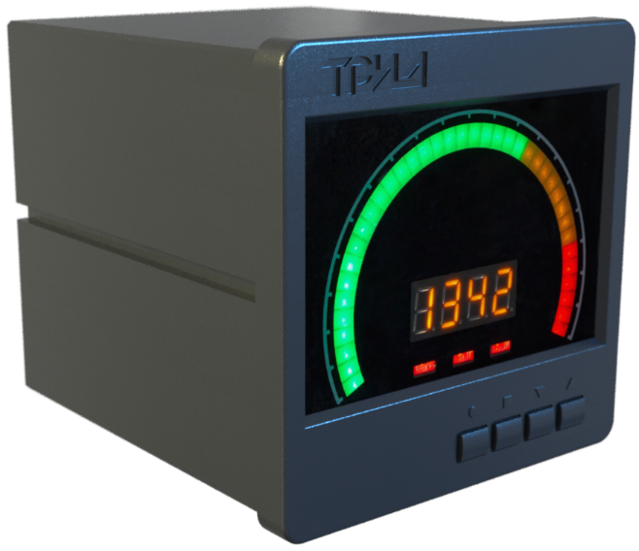**

**Приложение 2**

Расположение клеммных соединителей

|  |  |
| --- | --- |
| ИСД332, ИСД342 | ИСД322 |
| Врезка зад 1 клемма | C:\Users\user\Desktop\Безымянный.png |

**Приложение 3**

Электрические подключения

ИСД322

**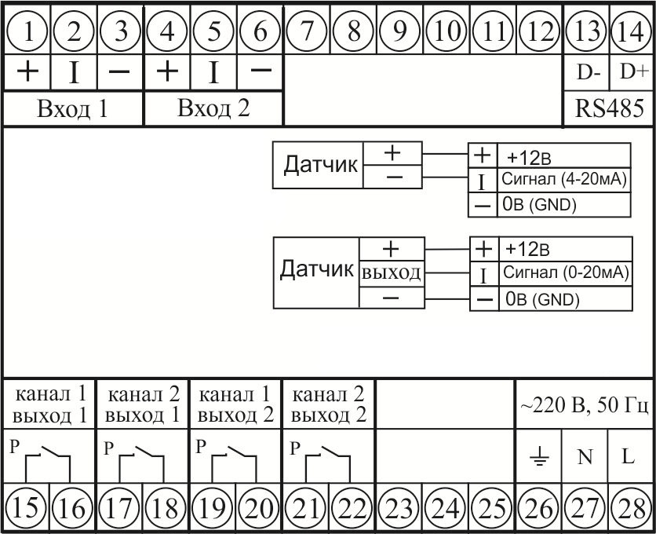**

ИСД332

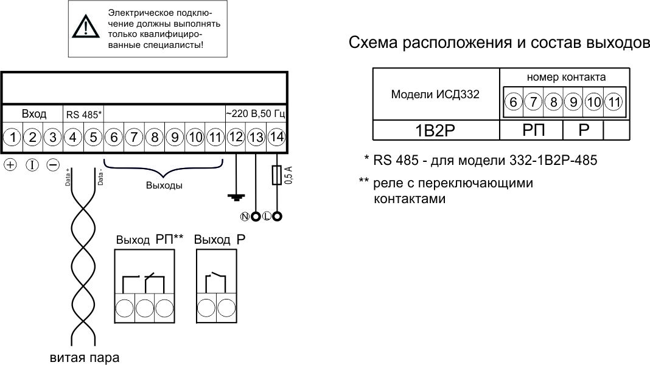

ИСД342

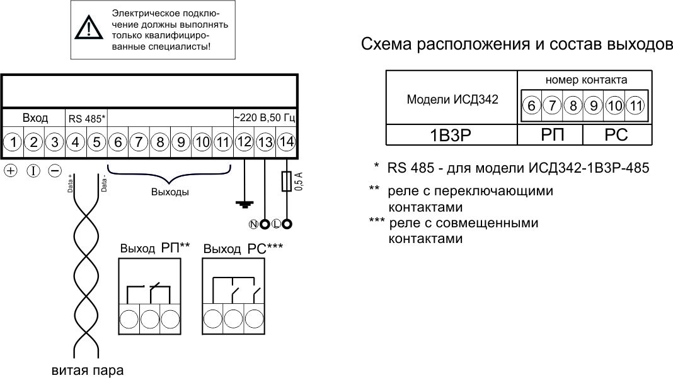

**Приложение 4**

Назначение кнопок и индикаторов на лицевой панели

|  |  |  |  |  |  |  |  |  |  |  |  |  |  |  |  |  |  |  |  |  |  |  |  |  |  |  |  |  |  |  |  |  |  |  |  |  |  |  |  |  |  |  |  |  |  |  |  |  |  |  |  |  |  |  |  |  |  |  |  |  |  |  |  |  |  |  |  |  |  |  |  |  |
| --- | --- | --- | --- | --- | --- | --- | --- | --- | --- | --- | --- | --- | --- | --- | --- | --- | --- | --- | --- | --- | --- | --- | --- | --- | --- | --- | --- | --- | --- | --- | --- | --- | --- | --- | --- | --- | --- | --- | --- | --- | --- | --- | --- | --- | --- | --- | --- | --- | --- | --- | --- | --- | --- | --- | --- | --- | --- | --- | --- | --- | --- | --- | --- | --- | --- | --- | --- | --- | --- | --- | --- | --- |
| |  | | --- | | ИСД322 | | C:\Users\user\Desktop\Безымянный.jpg |  |  |  |  | | --- | --- | --- | | 1 | Шкала для индикации значений первого канала | | | 2 | Шкала для индикации значений второго канала | | | 3 | Дисплей для индикации значений первого канала | | | 4 | Светодиоды, отображающие состояние выходов первого канала | | | 5 | Дисплей для индикации значений второго канала | | | 6 | Светодиоды, отображающие состояние выходов второго канала | | | 7 | Кнопки управления | | | C:\Users\user\Desktop\Безымянный.jpg | Вход:  - в меню;  - в раздел;  - в режим редактирования параметра | | C:\Users\user\Desktop\Безымянный.jpg | Выход:  - из режима редактирования параметра;  - выход из раздела;  - выход из меню | | C:\Users\user\Desktop\Безымянный.jpg | Уменьшение значения параметра при программировании | | C:\Users\user\Desktop\Безымянный.jpg | Увеличение значения параметра при программировании |   Назначение кнопок и индикаторов на лицевой панели   |  | | --- | | ИСД332 |   **C:\Users\user\Desktop\ИСУ332 выноски для РЭ.jpg**   |  |  |  | | --- | --- | --- | | 1 | Одиночные двухцветные светодиоды | | | 2 | Графическая шкала | | | 3 | Цифро-знаковый индикатор | | | 4 | Кнопки управления | | | C:\Users\user\Desktop\Безымянный.jpg | Вход:  - в меню;  - в раздел;  - в режим редактирования параметра | | C:\Users\user\Desktop\Безымянный.jpg | Выход:  - из режима редактирования параметра;  - выход из раздела;  - выход из меню | | C:\Users\user\Desktop\Безымянный.jpg | Уменьшение значения параметра при программировании | | C:\Users\user\Desktop\Безымянный.jpg | Увеличение значения параметра при программировании |   Назначение кнопок и индикаторов на лицевой панели  ИСД342  C:\Users\user\Desktop\ИСУ342 выноски для РЭ.png   |  |  |  | | --- | --- | --- | | 1 | Графическая шкала | | | 2 | Одиночные двухцветные светодиоды | | | 3 | Цифро-знаковый индикатор | | | 4 | Кнопки управления | | | C:\Users\user\Desktop\Безымянный.jpg | Вход:  - в меню;  - в раздел;  - в режим редактирования параметра | | C:\Users\user\Desktop\Безымянный.jpg | Выход:  - из режима редактирования параметра;  - выход из раздела;  - выход из меню | | C:\Users\user\Desktop\Безымянный.jpg | Уменьшение значения параметра при программировании | | C:\Users\user\Desktop\Безымянный.jpg | Увеличение значения параметра при программировании | |
|  |

|  |
| --- |
|  |

**Приложение 5**

Настройки прибора

Пользователь может изменить настройки прибора при помощи кнопок управления.

5.1 Оперативный контроль уставок аварийной сигнализации в ИСД322.

В основном режиме работы на двух цифро-знаковых индикаторах прибор отображает измеренные значения. На верхнем индикаторе отображаются значения первого канала, на нижнем – второго. Для оперативного контроля уставок аварийной сигнализации необходимо нажать кнопку . После этого прибор переходит в специальный режим индикации, при котором на верхнем индикаторе отображается аварийная уставка «А» первого канала, а на нижнем – аварийная уставка «А» второго канала. При следующем нажатии кнопки  прибор переходит в режим индикации аварийных уставок «В». Следующее нажатие кнопки  возвращает прибор в основной режим индикации. В основной режим индикации прибор также возвращается автоматически после 5 секунд индикации уставок.

5.2 Оперативный контроль настроек светодиодных шкал в ИСД322.

Для оперативного контроля настроек светодиодных шкал нажмите и удерживайте кнопку  или . При нажатии на кнопку  индикаторы будут индицировать значения, соответствующие минимальной отметке на соответствующих шкалах, при нажатии на кнопку  индикаторы будут индицировать значения, соответствующие максимальной отметке.

5.3 Установка и изменение параметров в ИСД322.

Изменение параметров регулирования и других настроек осуществляется через меню прибора.

Все настраиваемые параметры прибора в зависимости от назначения сгруппированы в несколько разделов.

Меню прибора состоит из трёх режимов: режим выбора канала, режим выбора раздела и режим выбора необходимого параметра.

Вход в меню (режим выбора раздела) осуществляется нажатием и удерживанием кнопки  в течение 1-2 секунд, в течение которых на нижнем индикаторе отображается надпись «tunE». После этого прибор входит в режим выбора канала, для которого предполагается производить изменения и настройки параметров. Выбор канала производится кнопками . Выбрав необходимый канал, необходимо нажать кнопку  для входа в режим выбора раздела. Возврат в режим выбора канала и далее – выход из меню, осуществляется нажатием кнопки .

В режиме выбора раздела на верхнем индикаторе отображается номер раздела, на нижнем индикаторе – название раздела. Выбор раздела производится при помощи кнопок кнопки перебора. Количество разделов зависит от модели прибора. Каждый раздел содержит несколько параметров, количество которых также зависит от модели прибора.

Выбрав необходимый раздел, необходимо нажать кнопку  для перехода в режим выбора параметра.

В режиме выбора параметра на верхнем индикаторе отображается название параметра, на нижнем – значение параметра. Выбор параметра осуществляется нажатием кнопок кнопки перебора. Для изменения значения параметра нажмите кнопку , при этом нижний индикатор входит в мигающий режим.

Значения параметра изменяются при помощи кнопок кнопки перебора. При нажатии кнопки  или  происходит запись параметра и нижний индикатор переходит в нормальный режим индикации. Возврат в режим выбора раздела осуществляется кнопкой .

Разделы и параметры, недоступные для выбранной настройки прибора, отображаются на дисплее в виде прочерков (символы - - - -) на нижнем индикаторе. Таким же образом отображаются разделы, которые недоступны в данной модели прибора.

Структура меню и схема работы разделов меню прибора.

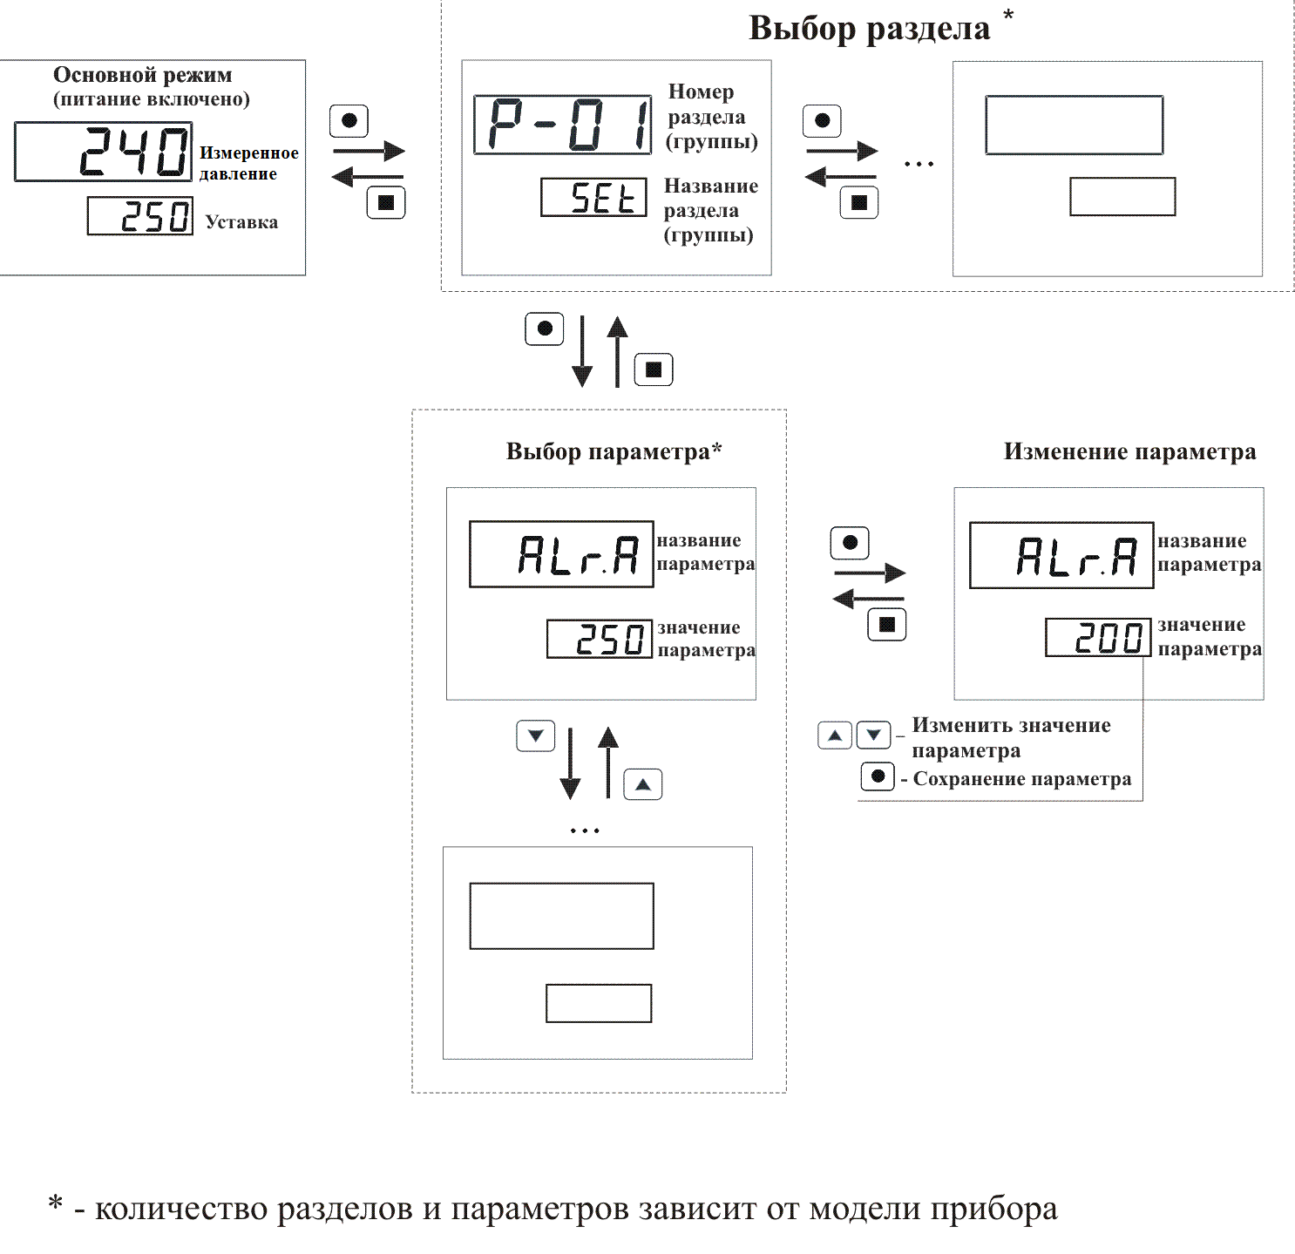

Вход в меню ИСД322 (в режим выбора раздела) осуществляется нажатием и удерживанием кнопки Ису 1 кан в течение 1-2 секунд до появления на нижнем индикаторе надписи «». Выход из этого режима и возврат в основной режим работы прибора осуществляется нажатием кнопки .

В режиме выбора раздела на верхнем индикаторе отображается номер раздела, на нижнем индикаторе – название раздела. Выбор раздела производится при помощи кнопок кнопки перебора. Количество разделов зависит от модели прибора, каждый раздел содержит несколько параметров, количество которых также зависит от модели прибора. Переход из режима выбора раздела в режим выбора параметра осуществляется нажатием кнопки . В режиме выбора параметра на верхнем индикаторе отображается название параметра, на нижнем – значение параметра. Выбор параметра осуществляется нажатием кнопок кнопки перебора.

Для изменения значения параметра нажмите кнопку , при этом нижний индикатор входит в мигающий режим. Значения параметра изменяются при помощи кнопок кнопки перебора. При нажатии кнопки  или  происходит запись параметра и нижний индикатор переходит в нормальный режим индикации.

5.4 Система меню прибора ИСД332/342.

Для удобства работы в приборах реализованы и одновременно работают два разных меню. Первое меню - меню быстрого доступа. Оно предназначено для оперативного изменения ограниченного набора параметров, необходимость изменения которых возникает наиболее часто. Второе меню – это полное (основное) меню, содержащее полный набор настраиваемых параметров прибора. Работа с этим меню менее удобна и оно используется в основном для изменения параметров, доступ к которым осуществляется редко, либо однократно. Например, при вводе прибора в эксплуатацию.

5.5 Меню быстрого доступа в ИСД332/342.

Меню быстрого доступа позволяет оперативно изменить уставки аварийной сигнализации и настройки шкалы: верхний и нижний пределы отображаемых значений и способ отображения шкалы.

Для входа в меню быстрого доступа нажмите и удерживайте кнопку  в течение 1-2 секунд. После этого светодиод 1 начнёт мигать красным цветом, а на индикаторе отобразится текущее значение уставки аварийной сигнализации «А». Для изменения значения уставки используйте кнопки . Когда необходимое значение будет задано, нажмите кнопку  для перехода к следующему параметру или кнопку  для выхода из меню.

Следующим параметром в меню быстрого доступа является уставка аварийной сигнализации «В». Обозначается она мигающим светодиодом 2. Изменение значения уставки аварийной сигнализации «В» осуществляется аналогично изменению уставки аварийной сигнализации «А».

Далее в меню быстрого доступа идут следующие параметры: нижний предел шкалы, верхний предел шкалы и вид шкалы (в ИСД342 дополнительно-уставка аварийной сигнализации «С»). Нижний и верхний пределы шкалы задают диапазон значений входной величины, отображаемых на шкале. Параметр «вид шкалы» принимает два значения: «LinE» и «dot». Значению «LinE» соответствует отображение шкалы в виде линии, значению «dot» соответствует отображение шкалы в виде одиночного маркера.

После окончания списка параметров быстрого доступа прибор выходит из меню при очередном нажатии кнопки .

5.6 Основное меню прибора ИСД332/342.

Доступ к изменению и настройке полного списка программируемых параметров прибора осуществляется через основное меню.

Для удобства выбора необходимого параметра, все параметры сгруппированы в несколько групп. Объединение в группы (разделы меню) осуществляется в соответствии с назначением параметров. Таким образом, для того, чтобы изменить какой-либо параметр, необходимо сначала войти в меню, затем выбрать раздел (группу), в котором находится необходимый параметр, а затем войти в этот раздел, выбрать и изменить этот параметр.

Вход в меню осуществляется нажатием и удерживанием кнопки  в течение 1-2 секунд, до появления на индикаторе надписи «1.AL.A». После входа в меню прибор находится в режиме выбора раздела. Выбор необходимого раздела осуществляется нажатием кнопок кнопки перебора. Условное обозначение и порядковый номер разделов отображается на индикаторе.

Выбрав необходимый раздел, необходимо нажать кнопку  для входа. После этого прибор переходит в режим выбора параметров, входящих в выбранный раздел. Выбор необходимого параметра осуществляется нажатием кнопок кнопки перебора. Условное обозначение параметров отображается на индикаторе.

Выбрав необходимый параметр, нажмите кнопку  для входа в режим редактирования параметра. При этом на индикаторе в мигающем режиме отобразится текущее значение параметра. Для изменения параметра используйте кнопки кнопки перебора.

Установив необходимое значение параметра, нажмите кнопку  или . При этом значение параметра будет сохранено в энергонезависимой памяти прибора. После этого прибор продолжит работать с новым значением параметра.

Возврат в режим выбора раздела и далее, выход из меню прибора осуществляется последовательным нажатием кнопки .

Разделы и параметры, недоступные для выбранной настройки прибора, отображаются на дисплее в виде прочерков (символы - - - -). Таким же образом отображаются разделы, которые недоступны в данной модели прибора.

Список разделов и программируемых параметров

Раздел 1 «Аварийная сигнализация А» предназначен для настройки выхода 1.

Раздел 2 «Аварийная сигнализация В» предназначен для настройки выхода 2.

Раздел 3 «Аварийная сигнализация С\*» предназначен для настройки выхода 3.

|  |  |  |  |
| --- | --- | --- | --- |
| № раздела | Обозначение раздела | | Название раздела |
| 1, 2, 3 | для ИСД332/342    для ИСД332/342 | | Аварийная сигнализация A  Аварийная сигнализация В  Аварийная сигнализация С |
| Обозначение параметра | Название  параметра | Значение  параметра | Комментарии |
|  | уставка аварийной сигнализации:  А  В  С |  | соответствует диапазону измерения выбранного датчика |
|  | тип аварийной сигнализации:  А  В  С |  | сигнализация срабатывает, если измеренное значение выше аварийной уставки |
|  | сигнализация срабатывает, если измеренное значение ниже аварийной уставки |
|  | сигнализация выключена |
|  | гистерезис аварийной сигнализации:  А  В  С | 0…250°С\*\*  (0…10 °С\*\*-для ИСД332) | задаёт зону нечувствительности между включением и выключением сигнализации |
|  | работа выхода:  1  2  3 |  | при срабатывании сигнализации реле включается |
|  | при срабатывании сигнализации реле выключается |
|  | блокировка аварии:  А  В  С |  | блокировка срабатывания сигнализации  при включении прибора: включена/ выключена |
|  |
|  | время задержки срабатывания реле выхода:  1  2  3 | 0…60  секунд | выходное реле срабатывает не сразу, а с задержкой на заданное время |
|  | разрешение сброса аварии:  А  В  С |  | разрешение отключения сигнализации («сброс аварии») нажатием кнопки «□», при повторном возникновении «аварии» сигнализация снова включится |
|  |
|  | фиксация аварии:  А  В  С |  | фиксации аварии нет |
|  | фиксация аварии включена |
|  | включена фиксация аварии с записью в энергонезависимую память |

\*Отсутствует в ИСД322/332.

\*\* - В единицах измеряемой величины.

Раздел 3 «Входы» предназначен для настройки входных параметров ИСД322/342.

Номер данного раздела в ИСД342 – 4.

|  |  |  |  |  |
| --- | --- | --- | --- | --- |
| № раздела | Обозначение раздела | | | Название раздела |
| 3 |  | | | Входы |
| Обозначение параметра | Название  параметра | Значение  параметра | | Комментарии |
|  | параметры настройки  линейного  масштабирования | 0…20.00 | | точка 1.  значение входного тока (мА) |
|  |  | -999…9999 | | точка 1.  индицируемое значение, соответствующее установленному значению |
|  | параметры настройки  линейного  масштабирования | 0…20.00 | | точка 2.  значение входного тока (мА) |
|  |  | -999…9999 | | индицируемое значение, соответствующее установленному значению |
|  |  | 0  0.0  0.00  0.000 | | позиция десятичной точки |
| A.SPD | Скорость  обновления АЦП | Lo | | период измерения 1/4 с |
| Nor | | период измерения 1/8 с |
| Hi | | период измерения 1/16 с |
| 35345345454535\* | Уровень обрыва | | 3454534534535 54565465466564 | Значение тока, ниже которого  индицируется (фиксируется), обрыв  датчика |

\*Только в ИСД322.

ИСД332 Раздел 3 «Входы».

|  |  |  |  |
| --- | --- | --- | --- |
| № раздела | Обозначение раздела | | Название раздела |
| 3 |  | | Входы |
| Обозначение параметра | Название  параметра | Значение  параметра | Комментарии |
| In.t | режим  работы  входа | 4-20 | режим измерения тока |
| J.Lin | линейное масштабирование  измеряемой величины |
| A.SPd | скорость  обновления  АЦП | Lo | период измерения 1/4с |
| Nor | период измерения 1/8с |
| Hi | период измерения 1/16с |
| FiL | время | 0…5с | фильтрация входного сигнала, измеренных  значений; если 0 - то фильтр выключен |
|  | параметры настройки линейного масштабирования | 0…20.00 | точка 1.  значение входного тока (мА) |
|  |  | -999…9999 | точка 1.  индицируемое значение, соответствующее установленному значению |
|  | параметры настройки линейного масштабирования | 0…20.00 | точка 2.  значение входного тока (мА) |
|  |  | -999…9999 | индицируемое значение, соответствующее установленному значению |
|  |  | 0  0.0 0.00  0.000  OFF | позиция десятичной точки |

Раздел 4 «Неисправность датчика» предназначен для настройки реакции на неисправность датчика. Для ИСД322/332/342.

Номер данного раздела в ИСД342 – 5.

|  |  |  |  |
| --- | --- | --- | --- |
| № раздела | Обозначение раздела | | Название раздела |
| 4 | Р-04 | | реакция на неисправность датчика \* |
| Обозначение параметра | Название  параметра | Значение  параметра | Комментарии |
|  | выход на сигнализацию |  | вывод на |
|  | вывод на |
|  | вывод на  и |
|  | при неисправности датчика аварийные реле не включены |
|  | | | \* фактором, указывающим на неисправность датчика, является выход входного сигнала за предел 25мА либо переход его в отрицательную область |

Раздел 5 «Настройка графической шкалы» предназначен для выбора графической шкалы в ИСД322.

|  |  |  |  |
| --- | --- | --- | --- |
| № раздела | Обозначение раздела | | Название раздела |
| 5 |  | | Настройка графической шкалы |
| Обозначение параметра | Название  параметра | Значение  параметра | Комментарии |
|  | нижний предел отображаемого значения |  | соответствует диапазону измерения  выбранного датчика |
|  | верхний предел отображаемого значения |  | соответствует диапазону измерения  выбранного датчика |
|  | цветовая схема (режим работы) | 0-5 | (1) |
|  | порог изменения цвета 1 | 0-100 % | (2) |
|  | порог изменения цвета 2 | 0-100 % | (3) |
|  | направление шкалы |  | шкала увеличивается снизу вверх |
| |  |  | | --- | --- | |  |  | | шкала увеличивается сверху вниз |

(1) Режимы работы шкалы:

0 – одноцветная шкала, цвет – зелёный.

1 – одноцветная шкала, цвет – красный.

2 – трёхцветная шкала.

3 – одноцветная шкала, цвет– зелёный, отображение в виде одиночного маркера.

4 – одноцветная шкала, цвет– красный, отображение в виде одиночного маркера.

5 – трёхцветная шкала, отображение в виде одиночного маркера.

(2) граница перехода из зелёного цвета в жёлтый. Параметр работает при выборе режима работы шкалы 2 или 5.

(3) граница перехода из жёлтого цвета в красный. Параметр работает при выборе режима работы шкалы 2 или 5.

ИСД332/342 Раздел 5 «Настройка графической шкалы».

Номер данного раздела в ИСД342 – 6.

|  |  |  |  |
| --- | --- | --- | --- |
| № раздела | Обозначение раздела | | Название раздела |
| 5 |  | | настройка графической шкалы |
| Обозначение параметра | Название  параметра | Значение  параметра | Комментарии |
|  | нижний предел отображаемого значения |  | соответствует диапазону измерения выбранного датчика |
|  | верхний предел отображаемого значения |  | соответствует диапазону измерения выбранного датчика |
|  | режим работы |  | LinE - шкала отображается в виде линии, dot - шкала отображается в виде одиночного маркера |

Раздел 6 «Настройка интерфейса» предназначен для настройки интерфейса RS485 в ИСД322/332/342.

Номер данного раздела в ИСД342 – 7.

|  |  |  |  |
| --- | --- | --- | --- |
| № раздела | Обозначение раздела | | Название раздела |
| 6 | Р-06  в ИСД332/342 | | Настройка интерфейса RS485 |
| Обозначение параметра | Название  параметра | Значение  параметра | Комментарии |
|  | протокол обмена  данными |  | Modbus-ASCII |
|  | Modbus-RTU |
|  | сетевой адрес | от 1 до 255 | сетевой адрес прибора |
|  | скорость передачи |  | 9600 бит/секунду |
|  |  |  | 19200 бит/секунду |
|  |  |  | 28800 бит/секунду |
|  |  |  | 57600 бит/секунду |
|  |  |  | 115200 бит/секунду |
|  | режим настройки порта |  | 8 bit, четность: none, 1 stop bit |
|  | 7 bit, четность: none, 2 stop bit |
|  | 7 bit, четность: odd, 1 stop bit |
|  | 7 bit, четность: even, 1 stop bit |
|  | 8 bit, четность: non, 2 stop bit |
|  | 8 bit, четность: odd, 1 stop bit |
|  | 8 bit, четность: even, 1 stop bit |

**Приложение 6**

Управление доступом к параметрам настройки приборов ТРИД.

В приборах ТРИД можно задать 4 уровня доступа к настройкам. Доступом управляет параметр «AccS»  ( «Access» ).

Для изменения значения параметра «AccS», необходимо нажать кнопку  и удерживать её в течение 60 секунд до появления на дисплее надписи «AccS». Далее, необходимо кратковременно нажать кнопку  и кнопками кнопки перебора выставить необходимое значение параметра.

Параметр «AccS» имеет следующие значения:

0 -  доступ к настройкам прибора закрыт полностью;

1 - открыт доступ только уставкам сигнализаций;

2 - открыт доступ ко всем настройкам, описанным в РЭ;

4 - открыт доступ к меню юстировки прибора (методика юстировки предоставляется производителем по дополнительному запросу).

При установке уровня доступа «4», при неосторожных действиях оператора, возможен сбой юстировки.

**Приложение 7**

Таблица регистров протокола Modbus

ИСД322

|  |  |  |
| --- | --- | --- |
| Адрес | Доступ | Назначение |
| 0000h | чтение | измеренное значение, канал 1 |
| 0001h | чтение | измеренное значение, канал 2 |
| 0040h | чтение/запись | уставка аварийной сигнализации A, канал 1 |
| 0041h | чтение/запись | уставка аварийной сигнализации A, канал 2 |
| 0050h | чтение/запись | уставка аварийной сигнализации B, канал 1 |
| 0051h | чтение/запись | уставка аварийной сигнализации B, канал 2 |

ИСД332

|  |  |  |
| --- | --- | --- |
| Адрес | Доступ | Назначение |
| 0000h | чтение | измеренное значение, канал 1 |
| 0040h | чтение/запись | уставка аварийной сигнализации A, |
| 0050h | чтение/запись | уставка аварийной сигнализации B |

ИСД342

|  |  |  |
| --- | --- | --- |
| Адрес | Доступ | Назначение |
| 0000h | чтение | измеренное значение, канал 1 |
| 0040h | чтение/запись | уставка аварийной сигнализации A |
| 0050h | чтение/запись | уставка аварийной сигнализации Б |
| 0060h | чтение/запись | уставка аварийной сигнализации С |

**ООО «Вектор-ПМ»**

Телефон, факс: (342) 254-32-76

E-mail: [mail@vektorpm.ru](mailto:mail@vektorpm.ru), <http://www.vektorpm.ru>